Wo werden mir Ausfalltermine, Raum-/Zeitänderungen bei Veranstaltungen angezeigt?
English Version: Course | How to find cancelled courses, room and time changes for the current day

Ausfalltermine und Terminänderungen sehen Sie
- unter 'Studienangebot' → 'Tagesaktuelle Veranstaltungen anzeigen'
- auf jeweiligen Veranstaltungsdetailseiten
- im eigenen Stundenplan (eingeloggt)
Auch hilfreich
- 'Mein Studium' → 'Stundenplan'

Ausfalltermine und Terminänderungen unter "Tagesaktuelle Veranstaltungen anzeigen"
- Unter dem Menüpunkt 'Studienangebot' → 'Tagesaktuelle Veranstaltungen anzeigen'
- Es wird zuerst die Ansicht für den aktuellen Tag angezeigt:
- Ausfalltermine werden durchgestrichen.
- Änderungen bei Uhrzeit, Gebäude und Raum werden gelb hervorgehoben. Mit der Maus über dem Dreieck-Symbol können Sie die ursprünglichen Angaben sehen.
- In diesem Fall wurde der Raum entfernt und ein neuer Raum bei 'Bemerkung' eingetragen.
- Um sich Ausfalltermine und Terminänderungen für einen anderen zukünftigen Tag anzuschauen, ändern Sie bitte das Datum und klicken dann auf 'Suchen'.
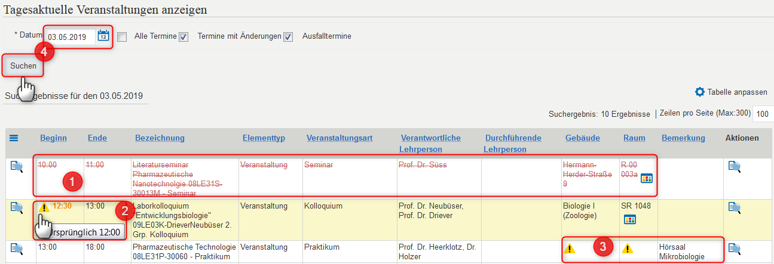

Ausfalltermine und Terminänderungen im Stundenplan
- Ausfalltermine und Termiänderungen, mit dem gelben Dreieck markiert, sind im Stundenplan zu sehen.
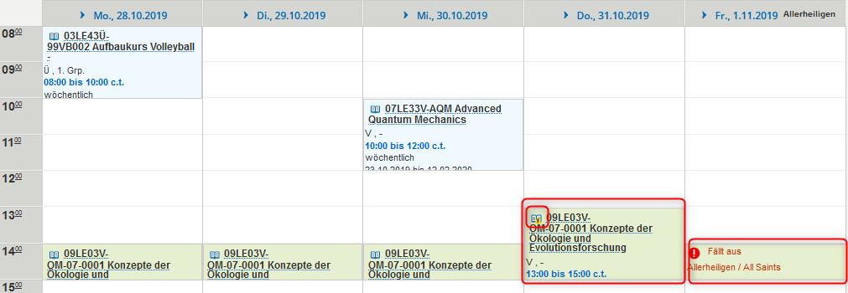

Stand: 03.2019 (Letzte Teilaktualisierung: )

